
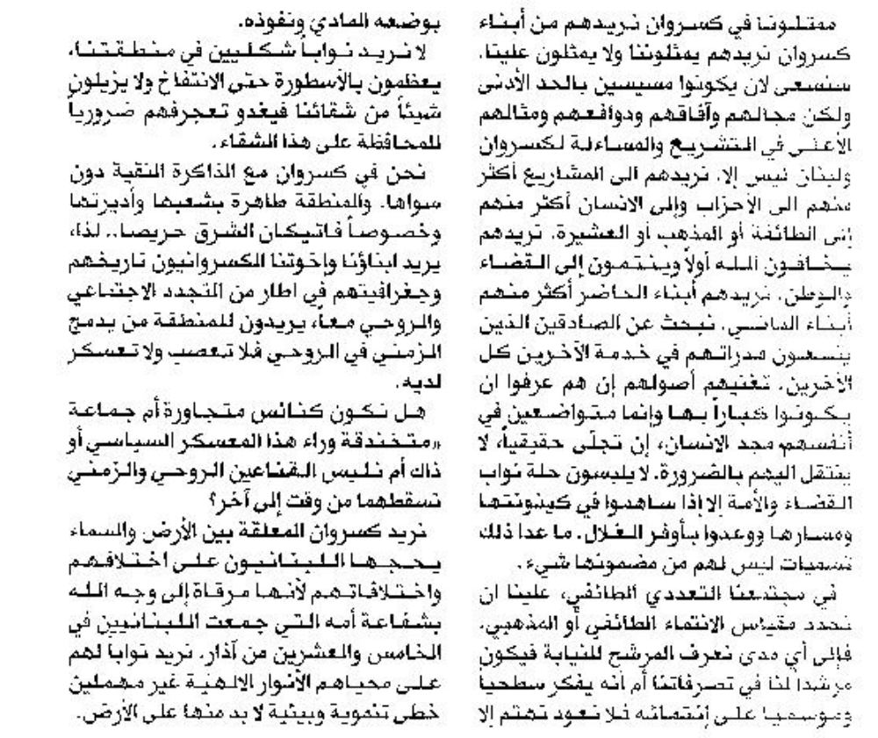
د. جهاد نعمان

النهار – 22 أيار 2013

